ФГБОУ «Уфимский университет науки и технологий»
Институт среднего профессионального образования

Лабораторная работа №4
«UML диаграммы»
Вариант «Сеть библиотек»

Выполнил: Шайдуллин Вадим Ильфирович
Группа: ИСП 3524
Проверил: Аслаева Фируза Рашитовна

Уфа 2026

Разработка руководства оператора
Цель работы: построить диаграмму «деятельности» и «состояний»

Содержание
1. Диаграмма «деятельности» 4
1.1. Действия (Actions). 5
1.2. Переходы (Transitions). 5
1.3. Начальный узел (Start node). 5
1.4. Конечный узел (Final node). 5
1.5. Узел решения (Decision). 5
2. Диаграмма «состояний» 6
2.1. Состояния бывают: 6

Диаграмма «деятельности»

Диаграмма деятельности – графическая модель, которая наглядно показывает как поток управления переходит от одного действия к другому в системе или бизнес процессе.

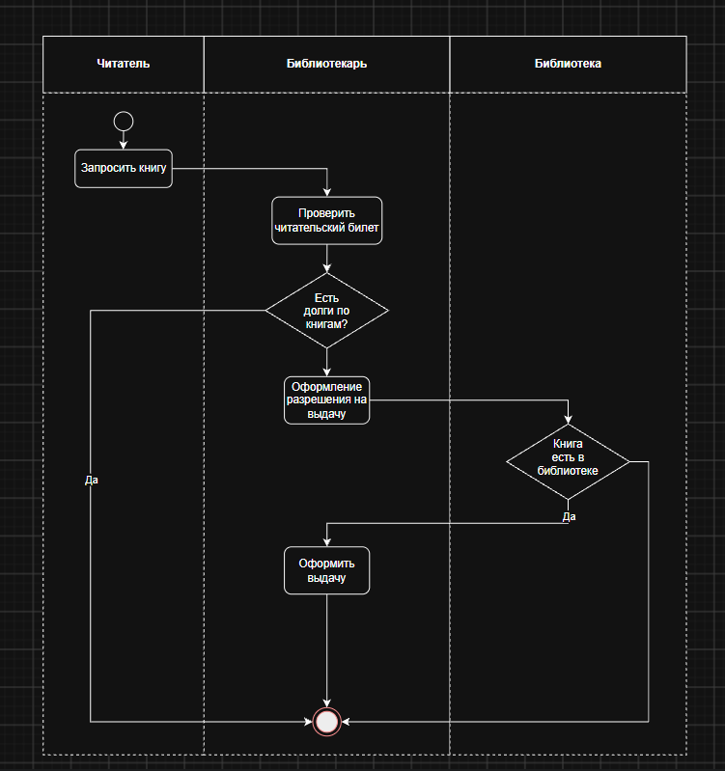
Рисунок 1 – Диаграмма деятельности для объекта «Библиотека».

Действия (Actions).

Это фундаментальные единицы работы — задачи или операции, выполняемые в рамках процесса. Изображаются прямоугольниками с закруглёнными углами, внутри которых написано название действия.

Переходы (Transitions).

Показывают, что объект переходит от одного действия к другому после их выполнения. Изображаются стрелками.

Начальный узел (Start node).

Обозначает точку начала потока деятельности. Изображается как закрашенный круг.

Конечный узел (Final node).

Показывает точку завершения всех потоков в диаграмме. Изображается как закрашенный круг внутри окружности.

Узел решения (Decision).

Ромб, который обозначает точку ветвления. Из него выходит как минимум два перехода с указанными условиями (например, «да/нет»)

Диаграмма «состояний»

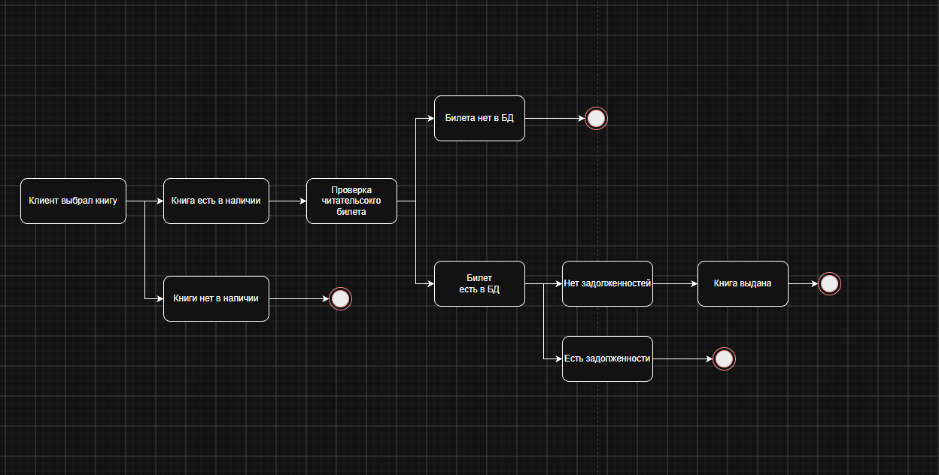
Рисунок 1 – Диаграмма состояний для объекта «КнигоУчёт».

Состояния бывают:
- Простыми — без вложенности.
- Составными — содержат вложенные подсостояния.
- Параллельными — позволяют одновременно выполнять несколько независимых потоков управления внутри составного состояния

